**Test_ImgProcess项目工程使用说明**

**此项目工程文件仅供参考，如有问题，欢迎指正。**

**此示例文件是基于opencv3.1编写，在调试之前需先安装opencv环境，具体安装方式请查看：**

[**http://docs.opencv.org/3.0.0/d6/d8a/tutorial_windows_visual_studio_Opencv.html**](http://docs.opencv.org/3.0.0/d6/d8a/tutorial_windows_visual_studio_Opencv.html)

1. **SDK环境配置**

VIPL_SDK由三部分组成，分别是检测（FD）、定位（FLL）、识别（FID）。

1. **模型文件引入：**在ImgProcess.cpp文件的ImgProcess::ImgProcess函数中修改模型文件（.dat）的路径。
2. **头文件引入：**分别将检测、定位、识别的头文件路径加入到项目工程属性管理器的VC++ Directories/Include VC++ Directories（如出现无法找到的头文件问题，请确认这一步）。
3. **lib文件引入：**将lib文件路径分别加入VC++ Directories/Library VC++ Directories（如出现无法找的***.lib问题，请确认这一步）；将.lib文件的名字（如VIPL_SDK_FD_DOG_Frontal.lib）加入到Linker/Input/Additional Dependencies中，每行一个，注意换行。
4. **dll文件引入：**将dll文件复制到生成的exe文件夹下。（如出现应用程序无法启动问题，请确认这一步）。

**请注意区分debug/release版本的lib及dll文件。**

1. **Opencv环境配置**
2. **头文件引入：**将opencv的头文件路径加入到项目工程属性管理器的VC++ Directories/Include VC++ Directories;（如出现无法找到的头文件问题，请确认这一步）。
3. **lib文件引入：**将opencv的lib文件路径分别加入VC++ Directories/Library VC++ Directories;（如出现无法找的***.lib问题，请确认这一步）；将.lib文件的名字（如opencv_world310.lib，注意通常以d结尾的文件为debug版）加入到Linker/Input/Additional Dependencies中，每行一个，注意换行。（如出现无法解决的外部依赖问题，请确认这一步）。
4. **dll文件引入：**如已完成opencv的系统环境配置，将opencv的dll路径加入到系统变量中，不需要再次引入dll。（如出现应用程序无法启动问题，请确认这一步）。
5. **例程简介**
6. 输入图像并显示，确保图像输入正确（请使用cv::imread函数读入图像，使用cv::Mat类，IPLImage可能会导致无法检测到人脸）：

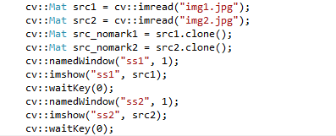

1. 对输入图像进行人脸检测并显示检测结果（参数设置请查阅参考文档）：

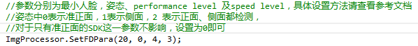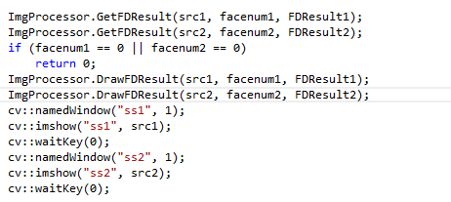

1. 对输入图像进行特征点定位并显示结果：

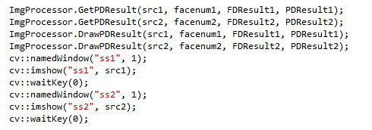

1. 对输入图像进行人脸校正裁剪并输出结果：

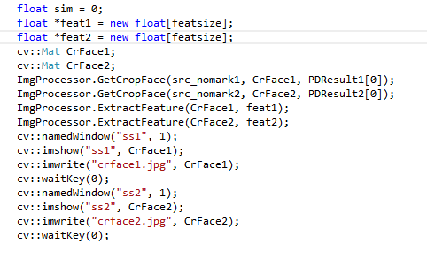

1. 计算相似度并打印输出结果：

